OOR symposium, 17 juni van 15.00 tot 17.30 uur

Samenwerken op afstand

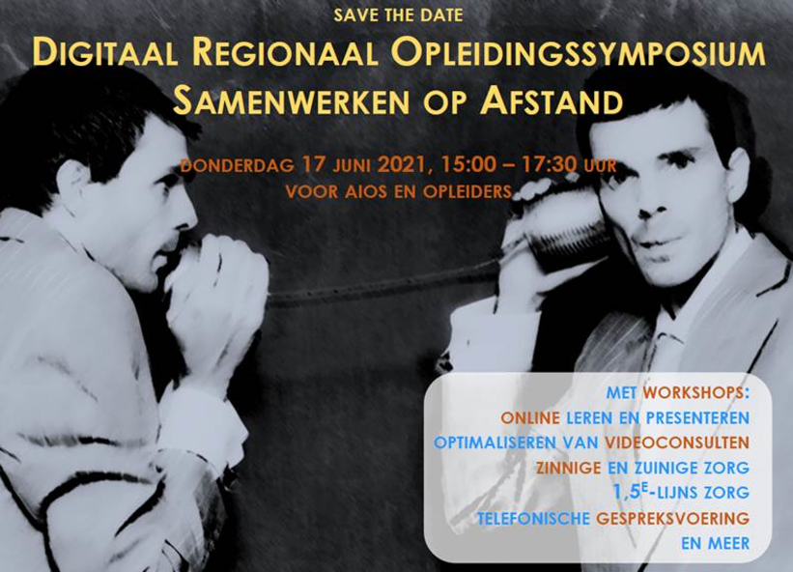
Op 17 juni zal het OOR symposium plaatsvinden met als thema ‘Samenwerken op afstand’. Het programma is bedoeld voor AIOS en Opleiders en zal een interactief en praktisch karakter hebben.

Het programma richt zich grofweg op twee perspectieven van ‘samenwerken op afstand’. Het eerste perspectief betreft digitale communicatie en digitaal onderwijs waar we op dit moment door Covid-19 allemaal mee te maken hebben. Hoe kunnen we online leren zo effectief mogelijk inrichten? Wat zijn daarbij werkende aanpakken en werkvormen? Daarnaast zien we de invloed van technologie terug in onze zorgverlening. Denk hierbij aan een consult middels video, telemonitoring en de inzet van technologie bij het begeleiden van kwetsbare ouderen.

Deelnemers aan dit symposium krijgen een inleiding over digitale communicatie en digitaal onderwijs, waarna ze kunnen kiezen voor twee onderwerpen waar ze zich verder in willen verdiepen. Alle workshops zijn praktijkgericht en interactief. Je krijgt nieuwe kennis aangereikt, verhalen uit de praktijk en je leert de vertaling te maken naar je eigen praktijk.

Een korte schets van de verschillende workshops:

- Online werkvormen in de zorg: deelnemers maken kennis met de kracht van verschillende werkvormen in te zetten bij overdracht, MDO, patientbespreking en meelopen.
- Leren en motiveren in online onderwijs: deelnemers maken kennis met theorie over online motiveren en krijgen tips en ideeën over contact maken en houden met deelnemers in een online sessie.
- Een telefonisch consult: deelnemers leren hoe je telefonisch een net zo effectief consult voert als in fysiek contact. Hoe creëer je ook in zo’n online situatie vertrouwen en openheid bij patiënten?
- Een videoconsult: bij welke zorg pas je dit wel en niet toe? Ervaringen zijn gebaseerd op de inzet van videoconsulten bij fertiliteit. Wat neem je hieruit mee naar je eigen praktijk?
- Telemonitoring van patiënten met hartfalen: hoe werkt dit en wat levert het op? Deelnemers leren wat deze vorm van monitoring vraagt van de patiënt en van jou als arts.
- De Dappere Dokters gaan het gesprek aan over zinnige zorg, mede door reflectie te stimuleren op de afgelopen tijd. Welke patiënten heb je gemist? Welke patiënten zijn niet geweest en heb je niet gemist? En welke betekenis geven we hieraan?
- Deelnemers maken kennis met een nieuw zorgconcept genaamd ‘Havenue’ wat als doel heeft om zorg op afstand te leveren aan kwetsbare ouderen. Hoe kunnen we deze doelgroep zo begeleiden dat ze langer thuis kunnen wonen?
- Voortgangsgesprekken vinden nu en wellicht ook in de toekomst online plaats. Hoe kunnen we deze OOG besprekingen goed laten verlopen? Welke ervaringen zijn al opgedaan en wat leren we hieruit?

Naast deze inhoudelijke focus zal het symposium ook gelegenheid bieden tot netwerken. Ook in dit online symposium zullen deelnemers in de gelegenheid zijn om op een informele manier kennis en ervaringen uit te wisselen en van elkaar te leren.

Programma 17 juni

Vanaf 14.45 | Inloop -techniek testen, alvast wat bijpraten
15.00 – 15.10 | Check-in op inhoud van deze middag adhv cartoons over samenwerken op afstand. Even in tweetallen kort uitwisselen. Sibrenne Wagenaar
15.10 – 15.15 | Welkom en programma  Door Marijke Eurelings en Reinoud Gemke
15.15 – 15.40 | Digitale communicatie en digitaal onderwijs – korte actieve lezing door Sibrenne Wagenaar, Ennuonline
15.40 – 15.45 | Blik op workshoprondes – hoe gaan we werken?
15.45 – 16.25 | Ronde 1 met sessie naar keuze (aanbod zie hieronder)  Een ronde duurt 40 minuten.  Aparte ZOOm-link van tevoren per mail toegestuurd.
16.25 – 16.40 | Pauze
16.40 – 17.25 | Ronde 2 met sessie naar keuze (zie hieronder)
17.25 – 17.30 | Gezamenlijke oogst/ check-out en overstap naar de borrel
Vanaf 17.30 | Borrel: mogelijkheid om in kleine groepjes na te praten. In Zoom of in Wonder.me. Deelnemers kiezen zelf.

Workshop-sessies:

- Online werkvormen in de zorg (Miriam Boer) | Wat is een werkvorm? De kracht ervan. Werkvormen tijdens de overdracht, MDO, patientbespreking, meelopen. Online en offline.
- Leren en motiveren in online onderwijs (Margit Bouma) | Hoe hou je contact met de deelnemers als je een online presentatie geeft? En hoe zorg je ervoor dat de aanwezigen deelnemer worden in plaats van toeschouwer. In deze interactieve workshop staat de theorie van leren en motiveren centraal en krijgen deelnemers praktische tips en ideeën over contact houden met de deelnemers.
- Een telefonisch consult – hoe doe je dat net zo effectief als in fysiek contact? (Louise van Galen) | Hoe creëer je vertrouwen, openheid en beweging bij je patiënten? En hoe voorkom je dat je uitgeblust bent na een dag met telefonische consulten? Hoe kun je met meer gemak en plezier een effectief telefonisch consult voeren?
- De do’s en dont’s bij een videoconsult (Judith Gianotten) | Judith maakt veel gebruik van videoconsult tijdens spreekuur, met name bij fertiliteit. Workshop over do’s en dont’s bij videoconsult, voor welke zorg is het wel goed en wanneer niet. En het delen van ervaringen met elkaar.
- Anderhalve lijnszorg bij cardiologie (Raymond Tukkie) | Telemonitoring van patiënten met hartfalen. Hoe werkt het? Wat levert het op? Wat vraagt het van de patiënt? En wat vraagt het van jou als arts om zo op afstand te begeleiden?
- Zinnige zorg (door Dappere dokters - Peter de Groof of Bart Meijman) | Welke patiënten heb je in de afgelopen tijd gemist? Welke patiënten zijn niet geweest maar heb je niet gemist? Wat betekent dit voor ons? Voor de zorg?
- Kwetsbare ouderen langer thuis (Arend Arends, geriater Ikazia Ziekenhuis) | Onderzoek kwetsbare ouderen langer thuis en ze zorg thuis bieden. Wat zijn positieve punten en knelpunten? Hoe kunnen we de inzichten vertalen naar andere vakgebieden?
- OOG bespreking op afstand (trainer volgt nog) | OOG bespreking op afstand: goed voorbeeld Orthopedie

